MASOŽRAVÁ KVĚTINA

Máme doma místo psa
kytku masožravou
(a kdo tomu nevěří,
ať si vrtí hlavou).

Sní tři párky k obědu,
je to kytka cvalík –
a že štěká jako pes,
říkáme jí Alík.

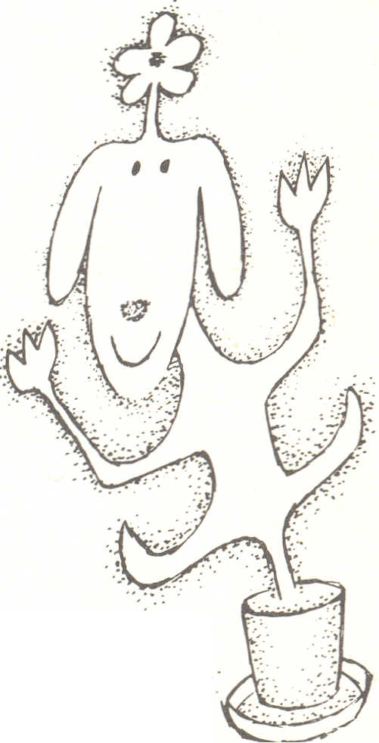

J. Žáček: Aprílová škola

V RESTAURACI

Pozor! Pozor!
Velký výběr vtipných kaší!
Zvláště pro ty,
kterým v hlavě straší!

Velká příležitost!
Žádná věda! Každý bezbolestně
zmoudří u oběda!

J. Žáček: Aprílová škola

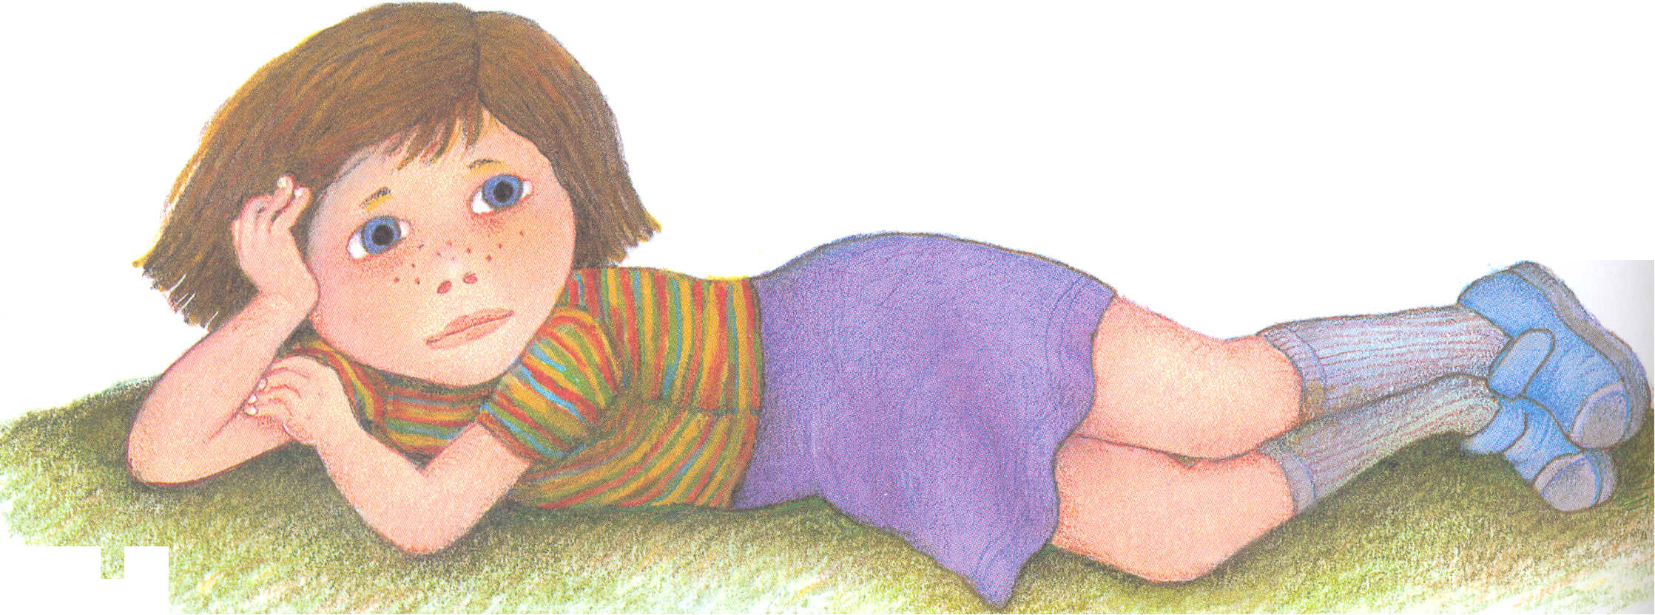Barbora píše z tábora

Maminko, tatínku
posílám vám vzpomínku
z letního tábora
Jistě víte, že vám píše Vaše dcera Barbora

Strava se nedá jíst
dneska byl jen zelný list
polívka studená
co v ní plavou místo nudlí číslice a písmena

Myslela jsem prostě, že
budou různé soutěže
Slíbili bojovku
pak jsme hráli vybíjendu, na ovce a na schovku

Štefan, hlavní vedoucí
chodí s naší vedoucí
která je příšera
scházejí se, líbají se u totemu za šera

Proč jsem se nenarodila
o pár let dřív
Dneska bych krásně chodila
se Štefanem, co říká si Stýv

Proč jste mě prostě neměli
o pár let dříve
Řekla bych: Nebuď nesmělý
líbej mě, Stýve

Závěrem dopisu
ještě trochu popisu
ta bréca vedoucí
je tlustá jak dvě normální oddílové vedoucí

Když běží po lese
všechno na ní třese se
Užívá make-upu
co na ní ten Štefan vidí, to já prostě nechápu

Proč jsem se nenarodila
o pár let dřív…

P.S.
Pošlete dvě tři sta
jsem bez peněz dočista
Pojedem do Písku
máme v plánu zastavit se v jitexovém středisku
Když jsme se koupali
všichni na mě koukali
Je to tím, že možná
v jednodílných plavkách už jsem, už jsem prostě nemožná
Proč jsem se nenarodila, nenarodila dřív
Z. Svěrák: Jaké je to asi v Čudu

V Čudu

Můj strejda Ruda Müller
je povoláním dealer
odborně rádoby
nabízí nádobí

Já hledám strýčka Rudu
a on je pořád v čudu
Prý aby nebyl chud
tak žije v městě Čud

Jaké je to asi v Čudu
jestlipak tam někdy budu
Je to Evropa či Asie
Jaké to tam asi je

Mají tam prý zlaté tele
všechno je tam jako z tele-
jako z televizní reklamy
Tohle teta řekla
tohle teta řekla
tohle teta řekla mi

Strýc vrátil se nám z Čudu
a opláchl se v sudu
pak dobrou noc nám dal
a tři dny tvrdě spal
Já vyptával se tety
proč strýc je takhle jetý
Byl prostě v městě Čud
je jetý, ne však chud
Jaké je to asi v Čudu...
Z. Svěrák: Jaké je to asi v Čudu

Rovnátka

Na zubní prohlídce školní
zjistilo se
že moje špičáky dolní
nejsou v ose

Povídá pan doktor Hnátek
Milá Běto
dáme ti na zuby drátek
srovnáme to

Já mám rovnátka
rovnátka od Hnátka
Já mám rovnátka
vyndavací

Tím se v podstatě
daj zuby do latě
Tím se v podstatě
krása vrací

Kdo se mi směje, je kretén
a taky cvok
a bude příšerně spleten
hned příští rok

Nosím svá rovnátka všude
nasazená
jednoho dne ze mě bude
krásná žena

Já mám rovnátka...

Z. Svěrák: Jaké je to asi v Čudu

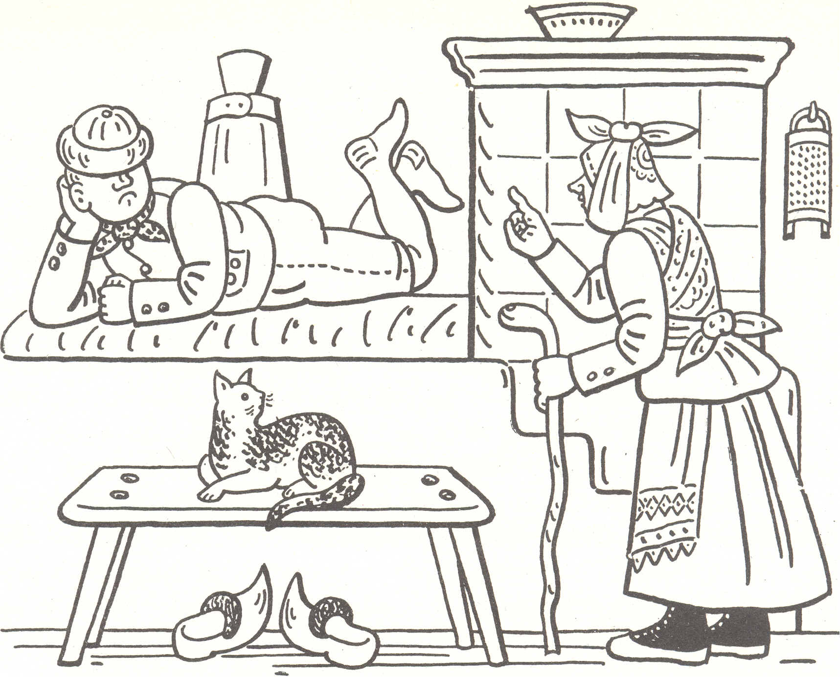
O LÍNÉM HONZOVI

V malé útulné chaloupce na konci vesnice bydlela vdova Škubánková se synem Honzou. Škubánková byla pracovitá žena, od rána do večera se lopotila, aby vydělala na živobytí pro sebe a pro svého syna Honzu.
Honza byl už dvacetiletý, zdravý a silný klacek, ale byl líný jako starý kožich. Celé dny a celé noci se jen válel za pecí a byl tak pohodlný, že chtěl, aby mu maminka i pusu otvírala, když se mu chtělo zívnout. Za těžkou práci považoval i to, že se musel občas na svém pelechu obrátit, a přitom vždycky říkal, že kdyby to bylo jinde, musili by mu za to pořádně zaplatit. A za noční obracení že by si počítal víc. Jak za práci přes čas. Jeho hodná maminka ho ještě před lidmi omlouvala, a místo co měla vzít koště a smést ho z pece, ještě ho litovala, že musí za tou pecí zkusit od horkých kamen jako pes. A rozzlobeným sousedkám říkávala:,,A kdo ví, jestli ho i za tou pecí nečeká nějaké velké štěstí!“ Takové jsou ty naše maminky!
Jednoho dne Honza ležel už moc dlouho na levé straně a tak rád by byl zas ležel trochu na straně pravé, ale maminka nebyla doma a také nikdo jiný nepřicházel, aby mu pomohl se obrátit. Honza už huboval na lidskou neochotu, když se tu pojednou rozlétly dveře a do světnice vběhla malá shrbená stařenka. Rozhlížela se rychle po světnici, jako by někoho hledala, až spatřila na peci Honzu.
„Babičko, obraťte mě na druhou stranu!“ zamumlal Honza.
„I co tě to, hochu, napadá? Na to nemám čas!“ repetila babička. „Já jsem, hochu, sudička a jdu ti předpovědět, co na tebe v životě čeká a co tě nemine! Měla jsem ti to říci hned, jak ses narodil, ale zapovídala jsem se trochu tamhle za vsí s nějakou tetkou, a tak jsem se krapánek zdržela. Mám to předpovídání ve strašným nepořádku. Starostovic Toníkovi jsem měla předpovědět, když byl ještě v kolébce, že se v šesti letech utopí, a on se mi, klacek, už zejtra žení! Tak ti předpovídám všechno dobré, zdraví, štěstí, dlouhá léta a že ve dvaceti letech zabiješ draka, vysvobodíš princeznu a dostaneš ji za manželku! Měj se tady dobře, děťátko, a papej kašičku! Sbohem!“ .
Honza koukal na babičku s otevřenými ústy. Chtěl jí honem říci, aby mu předpověděla něco pohodlnějšího, ale než to ze sebe vysoukal, byla babička pryč.
Čert tě, babo, po poli hoň i s tvejma předpověděníma! dopálil se Honza. To jsou teď sudičky! A jak se to dozvím? Bude to v novinách, v rádiu, vybubnuje to policajt, dostanu telegram, nebo se to k nám donese s klepama? Ale bude to všechno málo platný. Mne nikdo z téhle pece dolů nedostane!
Když potom Honza vypověděl matce, co ho čeká, spráskla ruce a radostně zvolola: „Vidíš, co jsem říkala? Že tě může potkat velké štěstí! A už je to tady!“ A honem vyběhla ven, aby sousedům a sousedkám pověděla, jaké štěstí čeká jejího Honzíka.
Druhého dne se u Škubánků nezavřely dveře. Hned časně ráno přiběhlo několik obchodních cestujících. Pojistili Honzu proti krupobití a nabídli mu ke koupi různé věci: sametové schody, varhany, zábradlí, mechanický mandl, výborné kyselé zelí, levný koks a prima Kutinovy zavináče.
Potom přicházeli sousedé a sousedky, tety a strýcové a všichni se panímámy Škubánkové dychtivě vyptávali, co a jak bude. Kde budou kupovat cukr, kafe, mouku, až se k nim princezna přistěhuje, a bude-li už také princezna panímámě Škubánkové při hospodářství pomáhat. Jestli bude panímáma držet dále kozu a prase, až se stane Honza králem, a zdali se dobře snese s paní královou, kdyby se rozhodla všechno to ve Lhotě prodat a odstěhovat se k synovi do královského města. Honza si těch řečí nevšímal a vyspával dál na peci, jako by se nic nestalo. Byl ještě skoro rád, že je světnice pořád plná lidí, že ho má aspoň kdo obracet. A lidé ho ochotně obraceli jako husu na pekáči, aby se na té peci nepřipálil a toho panování se ve zdraví dočkal.

J. Lada: Nezbedné pohádky

HODINKY

Když jsem se včera odpoledne vrátil ze školy, přišel listonoš a přinesl mi balíček. Byl v něm dárek od babičky. Tedy fantastický dárek - nikdy byste neuhádli, co to bylo. Náramkové hodinky! Moje bábinka i moje nové hodinky jsou vážně světový, kluci ve škole budou valit bulvy. Tatínek nebyl doma, jelikož měl ten den nějakou služební večeři, a tak mi maminka ukázala, jak se hodinky natahují a nařizují, a připevnila mi je na zápěstí. Naštěstí se už v hodinách dobře vyznám, ne jako vloni, když jsem byl ještě malý, to bych se musel v jednom kuse ptát lidí, kolik hodin mám na hodinkách, což by asi byla otrava. Na mých hodinkách je prima, že mají ještě jednu velkou ručičku a ta utíká mnohem rychleji než ty druhé dvě, na kterých není ani vidět, že se hýbají, ledaže by se na ně člověk díval moc dlouho a moc pozorně. Zeptal jsem se maminky, k čemu ta velká ručička je, a ona mi řekla, že je to moc praktické, když se vaří vejce naměkko.
V 7 hod. 32 jsme si s maminkou sedli ke stolu, ale bohužel jsme neměli k večeři vajíčka naměkko. Jedl jsem a pořád jsem se přitom díval na hodinky, až mi maminka musela říct, abych si pospíšil, nebo mi vystydne polívka. Dojedl jsem ji ráz dva, dřív než velká ručička oběhla třikrát kolem dokola. V 7 hod. 51 přinesla maminka báječný pudink, který zbyl od oběda, a v 7 hod. 58 jsme se zvedli od stolu. Maminka mě nechala ještě chvíli hrát a já jsem celou tu dobu tiskl ucho k hodinkám, abych slyšel, jak tikají, a v 8 hod. 15 mě maminka poslala spát.
Byl jsem šťastný jak blecha, úplně stejně jako tenkrát, když jsem dostal to plnicí pero, co dělalo všude kaňky. Chtěl jsem si nechat hodinky na ruce, ale maminka mi řekla, že to hodinkám nedělá dobře, a tak jsem si je dal na noční stolek, kde jsem na ně docela dobře viděl, když jsem si lehl hned vedle, a v 8 hod. 38 mi maminka zhasila světlo.
A teď se ukázalo něco úžasného. Čísla a ručičky na hodinkách ve tmě svítily! I kdybych si chtěl uvařit vejce naměkko, nemusel bych rozsvěcet. Nechtělo se mi spát, každou chvíli jsem se díval na hodinky, a tak jsem uslyšel, když se v noci otevřely domovní dveře. To se vracel domů tatínek. Byl jsem rád, že mu můžu zatepla ukázat dárek od babičky. Vstal jsem, dal jsem si hodinky na ruku a vyběhl jsem z pokoje.
Uviděl jsem tatínka, jak jde po špičkách nahoru.
„Tati!“ zavolal jsem na něho. „Podívej se, jaké krásné hodinky mi dala babička!“
Tatínka to překvapilo a tak se lekl, že málem spadl ze schodů. „Pst, Mikuláši,“ řekl mi. „Buď zticha, nebo vzbudíš maminku.“
Vtom se rozsvítilo světlo a maminka vyšla z pokoje.
„Maminka se už vzbudila,“ řekla tatínkovi podrážděně a pak se zeptala, jestli je tohle hodina vhodná k návratu ze služební večeře.
„No co,“ řekl tatínek, „vždyť ještě není tak pozdě.“
„Je jedenáct hodin, padesát osm minut,“ řekl jsem pyšně, protože mám vždycky radost, když můžu tatínkovi a mamince v něčem pomoct.
„Když jde o dárky, má tvoje matka geniální nápady,“ řekl tatínek mamince.
„Teď je ta pravá chvíle mluvit o mamince, zvlášť před klukem,“ řekla maminka a nevypadala, jako že je jí do legrace. Potom mě poslala do hajan, a „koukej, ať už jsi v limbu, miláčku!“
Vrátil jsem se do svého pokoje a ještě chvíli jsem slyšel tatínka a maminku, jak spolu mluví, a v limbu jsem byl ve 12 hod. 14.
Probudil jsem se v 5 hod. 7 minut. Začínalo svítat, což bylo škoda, jelikož číslice na hodinkách už tolik nezářily. Se vstáváním jsem nepospíchal, jelikož byl čtvrtek a ten den nemáme školu, ale řekl jsem si, že bych mohl píchnout tatínkovi, on si totiž často stěžuje, jak se jeho vedoucí zlobí, že chodí pozdě do kanceláře. Ještě chvilku jsem počkal a v 5 hod. 12 jsem šel do ložnice našich a zavolal jsem:
„Tatínku! Už je ráno! Přijdeš pozdě do práce!“
Tatínek se zase lekl, ale tentokrát to nebylo tak nebezpečné jako na schodišti, jelikož v posteli nemohl upadnout. Ale zatvářil se stejně legračně, jako kdyby byl spadl.
Maminka se taky probudila, najednou se posadila a opakovala:
„Co se děje? Co se děje?“
„To ty hodinky,“ řekl tatínek. „Zdá se, že už je ráno.“
„Ano,“ řekl jsem. „Je pět hodin patnáct minut, jde na šestnáctou.“
„To je prima,“ řekla maminka. „Jdi si zase lehnout, my už jsme vzhůru.“ Šel jsem si lehnout, ale musel jsem se ještě třikrát vrátit, v 5 hod. 47, v 6 hod. 18 a v 7 hod. 02, než tatínek s maminkou konečně vstali.
Šli jsme snídat a tatínek volal na maminku:
„Pospěš si trochu s tou kávou, miláčku, přijdu pozdě do práce, už čekám pět minut.“
„Osm minut,“ opravil jsem ho a maminka se po mně divně podívala. Když nalévala kávu do šálků, rozlila jí trochu na igelitový ubrus, tak se jí třásla ruka. Doufám, že není nemocná.
Po snídani mě maminka poslala nahoru, abych si šel hrát do svého pokoje. Poprvé v životě jsem litoval, že ve čtvrtek není škola, jelikož bych byl rád klukům ukázal hodinky. U nás ve třídě přišel jenom jednou jeden kluk s hodinkama - Augustýn, přinesl si tatínkovy velké kapesní cibule se zaklapávacím víčkem a s tlustým řetězem. Ty hodinky jeho tatínka byly senzační, ale Augustýn se asi nezeptal, jestli si je může půjčit, jelikož s tím potom měl patálie, a ty hodinky jsme už nikdy neviděli. Augustýn pak povídal, že dostal takový pohlavek, že jsme ho už málem taky nemuseli vidět, tedy jako Augustýna.
Šel jsem k Vendelínovi, to je jeden kluk, co bydlí nedaleko nás, je to takový tlouštík a od rána do večera se bez přestání cpe. Vím, že vstává brzy, jelikož mu snídaně zabere spoustu času.
„Vendelíne!“ zavolal jsem před jejich domem. „Vendelíne, pojď se podívat, co mám!“
Vendelín přišel ven, jeden rohlík v puse a druhý v ruce.
„Mám hodinky!“ řekl jsem mu a strčil jsem mu je pod nos, hned vedle špičky rohlíku, který mu čouhal z pusy.
Vendelín zašilhal závistí a řekl: „Jsou fakt bezva!“
„Jdou přesně, mají ručičku na vejce naměkko a v noci svítí,“ vysvětloval jsem mu.
„A jaké jsou uvnitř?“ zeptal se Vendelín.
To jsem nevěděl, podívat se dovnitř mě nenapadlo.
„Počkej,“ řekl Vendelín, utíkal zpátky do domu a vrátil se s dalším rohlíkem a s kapesním nožem.
„Půjč mi ty hodinky,“ řekl mi, „otevřu je tím nožem. Vím, jak se to dělá, otevřel jsem už tatínkovy hodinky.“
Dal jsem hodinky Vendelínovi a on je začal nožíkem páčit. Měl jsem strach, aby mi je nerozbil, a řekl jsem mu:
„Vrať mi je!“
Ale Vendelín nechtěl, vystrkoval špičku jazyka a pokoušel se hodinky otevřít. Chtěl jsem mu je vytrhnout, ale nůž sklouzl a zajel Vendelínovi do prstu, Vendelín zařval a hodinky spadly na zem přesně v 9 hod. 10.
A bylo na nich pořád 9 hod. 10, když jsem s brekem přišel domů. Hodinky nešly. Maminka mě vzala do náručí a řekla mi, že s tím tatínek něco udělá.
Když tatínek přišel domů, podala mu maminka hodinky. Tatínek kroutil šroubkem, podíval se na maminku, potom znovu na hodinky, potom se podíval na mě a řekl mi:
„Poslouchej, Mikuláši, tyhle hodinky už nejdou spravit. Ale to vůbec nevadí, aby sis s nimi neužil stejně zábavy jako dřív, ba ještě víc. Teď už se jim nic nemůže stát a na tvé ruce budou vypadat stejně pěkně jako předtím.“
Tvářil se tak spokojeně a maminka taky vypadala spokojeně, že mi nezbylo nic jiného než být taky spokojený.
Na mých hodinkách jsou teď pořád 4 hodiny. Je to prima čas – doba svačiny, a v noci hodinky svítí stejně jako dřív.
Ta bábinka měla stejně bezva nápad, její dárek je fakt senzační!

R. Goscinny: Mikulášovy prázdniny

